Εργασία κειμενογράφος – διαδίκτυο
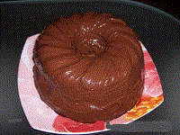
Συνταγή
Παρακάτω μπορείτε νε βρείτε μια νόστιμη συνταγή…. πατώντας εδώ
Δημιουργήστε τη δική σας αγαπημένη συνταγή!!!!

